“Quiero servir a Dios, ¿cómo lo hago?”
Cuando un cristiano entiende lo que Jesucristo hizo por él o ella; muriendo en la cruz para pagar por sus pecados, restaurando su amistad íntima con Dios previéndole la vida eterna, es natural que quera pasar su vida en agrada servicio a Dios. ¿Pero, como hacerlo?
Nuestra meta es descubrir lo que nos toca hacer en el plan global que Dios tiene para todos los pueblos del mundo. ¿Cuál es nuestro propósito en la vida?
La Gran Comisión de Dios (Mateo 28:19 – 20) – ir y hacer discípulos enseñándoles lo que Cristo nos enseñó. El plan global de Dios es que cada cristiano sea parte de esa comisión. Que pasamos nuestros días compartiendo el amor de Dios y la salvación por medio de Jesucristo con las personas en nuestro alrededor. Eso es nuestro propósito en la vida, la razón porque fuimos creados por Dios.

Hay seis maneras que podemos cumplir con ese plan global y propósito:
Ir, Orar, Dar, Enviar, Movilizar y Cuidar.

Hay muchas maneras de servir a Dios y todo depende de lo que Dios está llamándote a hacer. Es Él quien elige el con quién, cómo, cuándo y dónde. Un siervo obedece a su amo en todo tal y como el amo quiero usarle para Su Reino.
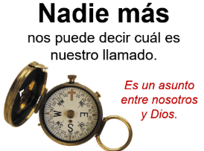
¿Cómo guía Dios?
- Por medio de la oración.
- Por medio de Su Palabra.
- Por medio de sabios consejeros
- Por medio de las puertas que se abren u oportunidades
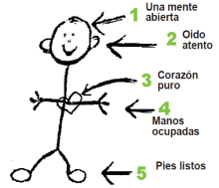
Tu forma de servir, depende también de los dones y talentos
que Dios te ha dado. A cada uno, Dios nos ha dado dones y
talentos específicos para lograr el parte de la Gran Comisión
que ha escogido para nosotros cumplir.

IR
Recuerda a lo que dice en Hechos 1:8, “Pero cuando venga el Espíritu Santo sobre ustedes, recibirán poder y serán mis testigos tanto en Jerusalén como en toda Judea y Samaria, y hasta los confines de la tierra.”
Este versículo nos dice que vamos a servir a Dios en el mundo guiado por el poder del Espíritu Santo. Seamos los testigos de lo que Jesucristo hizo por la humanidad, testificando a lo que ha hecho en nuestras vidas. Debemos comenzar en Jerusalén, con la gente en nuestro alrededor, en Judea, nuestro país, en Samaria, los países vecinos y hasta los confines del mundo. O sea que debemos estar preocupados por todas las personas en el mundo y estar haciendo algo por llevar las buenas nuevas a ellos.
MUCHO por hacer
La población del mundo = 7.5 millones de personas
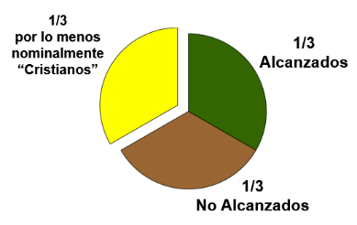
Grupo NO Alcanzado: Un pueblo, que, por su propio esfuerzo, sin apoyo de afuera, no puede alcanzar a su gente con el Evangelio.
Pueblos no-alcanzados:
- No hay Biblia en su idioma o dialecto
- No hay iglesia en su cultura
- No hay cristianos en su alrededor
Mi esfera de influencia
En nuestra propia familia, vecindario, o en el trabajo, tenemos muchas oportunidades de ir y evangelizar.
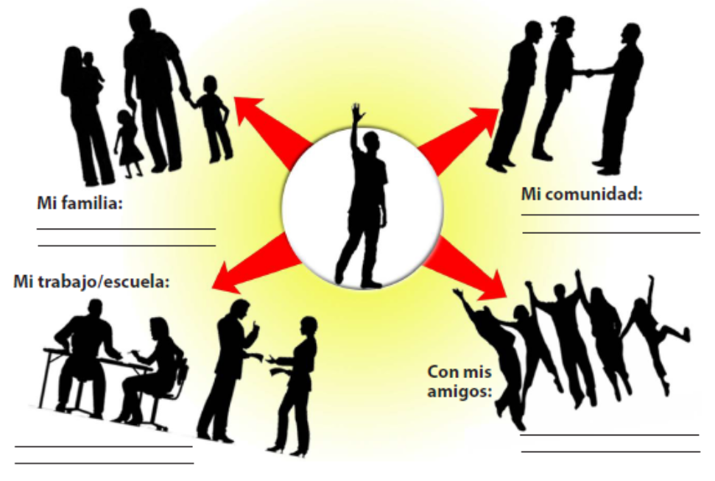

Mi Lugar en el Plan de Dios

Dones - ¿Cuáles son tus dones?

Pasiones - ¿Qué es lo que más te gusta hacer?

Experiencias - ¿Qué experiencias en la vida te han hecho lo que es?

Habilidades - ¿Qué talentos naturales o habilidades tienes?

Personalidad - ¿Dónde encajo mejor de acuerdo a tu personalidad?

Recursos - ¿Qué otros recursos tienes para invertir en el Reino?

RECURSOS:
http://misionessim.org – revistas, manuales y recursos. “Usando tu ocupación para el Reino”, “Llamado y Voluntad de Dios”, “Misión local y global”.
“Cómo me preparo”: http://misionessim.org/sites/default/files/magazinefiles/ tripticocomo_me_preparo_0.pdf.

ORAR
La Oración No Necesita Visas Ni Pasaportes
Si no podemos alistar nuestras maletas e ir a otro país, podemos orar. La oración no necesita visas ni pasaportes, sólo un corazón dispuesto en cumplir la voluntad de Dios. Sin la oración sería imposible llevar a cabo la evangelización.
Al orar llegamos a otras naciones y nos unimos a cualquier equipo misionero que Dios está usando porque cuando oramos, mostramos que dependemos de Dios.
Es difícil a veces orar por los misioneros o los hermanos tan lejos. Necesitamos identificarnos con ellos para poder orar eficazmente. Hay que orar por los cuatro áreas: Jerusalén, Judea, Samaria y los confines de la tierra.
“El hombre que motiva a la iglesia Cristiana a orar hará la más grande contribución a la evangelización mundial en la historia.” Andrew Murray

Ideas para orar:
Estaciones de oración - Colgar imágenes o pedidos de oración en sitios diferentes del aula. Ir y orar por cada uno.
Calendario de oración: Coloca sus peticiones entre los días del mes para organizarlos.
Noticias mundiales - Usa portadas o artículos de periódico para orar.
Los muros de Jericó - Hagan una lista de barreras al Evangelio que un país o etnia tiene. Pida a los hermanos que oren para que cada barrera sea derribada y destruida.
Un mapa de compromiso – Imprime un mapa y pide que los hermanos escogen un país de lo cual van estar orando por un periodo determinando.
Caminatas de oración - En grupos de 2-3 personas, caminan por alguna parte de la cuidad que puede representar a un país. (Barrio Chino, restaurante árabe.)
Un té de oración (por mujeres musulmanes) – Orar en las 5 posiciones de los musulmanes. Ver: http://hispanos.imb.org/recursos

RECURSOS:
http://misionessim.org – revistas, manuales y recursos. “La Oración”

DAR
En muchas de nuestras iglesias, existe un problema en ser fiel con los diezmos y ofrendas.
Si en nuestra iglesia, no tenemos el hábito de dar nuestros diezmos y ofrendas, ¿cómo podemos esperar ofrendar para las misiones?
Es difícil ofrendar porque……
- No alcanza el dinero, no ganar lo suficiente, no hay trabajo
- No conocemos la Palabra
- Falta de amor y obediencia
- Falta de compromiso
- Temor a la necesidad
- Desconfianza en cómo va a ser usado el dinero

En la Biblia encontramos tres tipos de dadores
- Los Israelitas ofrecieron sacrificios con manchas a Su Dios. Mal. 1:8
- Los fariseos dieron lo que se vio bien y correcto, pero sus corazones fueron malos y solo hicieron lo que fue obligatorio. Mt. 23.4-7
- La viuda de Lucas 21, que aunque era pobre fue capaz de dar todo a Dios, lo único que tenía. Con fe, gozo y esperanza. Dios no ve las cantidades, sino la intención del corazón. (Heb. 4.12)
Reflexión personal: ¿Qué tipo de dador eres tú?

El problema no es que no tenemos dinero, el problema es que ¡lo malgastamos!
¿Cuánto dinero gastas cada semana en comida chatarra?
En las encuestas que hemos hecho, el promedio es
$5 / S/.16 por semana = $260 / S/.830 por año
Si nuestra iglesia tiene 100 miembros = $26,000 / S/.83, 200 por año.

Una ofrenda debe ser intencional
Hay más que 2000 versículos que tratan de las finanzas. Lo que nos dice las Escrituras sobre finanzas:
- Sal. 24 – Dios es dueño de todo.
- Mal. 3:6-18 – El diezmo y la ofrenda son de Dios.
- Éx. 35:21 y 36 – Cuando estamos involucrados en los negocios de Dios, la gente es generosa.
- 1 Jun. 2:16 – El dinero es un campo de batalla en nuestra guerra espiritual.
- 1 Ti. 6.17-19 – El dar es una actividad espiritual.

Ideas para un fondo misionero:
Venta de garaje – artículos en muy buen estado
Alcancías misioneras
Rifas
Limpieza de casas
Conciertos
Festival de comida
Hacer trabajos, como lavar auto
Vende repostería o manualidades
Dar clases
Alcancías misioneras

RECURSOS:
http://misionessim.org – revistas, manuales y recursos. “Fondos Misioneros”
Video – Puñado de arroz - www.youtube.com/watch?v=W61Yk3eKNyU

MOVILIZAR
La Movilización es: Mover a un discípulo hacia el mundo (su corazón, sus finanzas, sus acciones).
La meta es tener iglesias donde los miembros:
- Entienden que la Gran Comisión es para todos los cristianos.
- Viven su fe de forma intencional en casa, en el trabajo y en la comunidad.
- Discipulan a otros.
- Oran por las necesidades locales y globales.
- Ofrendan para misiones locales y globales.
Un movilizador guía y multiplica a otros hacia el plan de Dios por Su mundo. Jesús fue movilizador. Su enfoque fue a animar, capacitar y movilizar a otros que pudieran llevar adelante Su misión.
Que cada miembro de mi iglesia no sea sólo motivado ni inspirado, sino que se involucre en la misión de Dios.

Tres Herramientas Para Hacer De Misiones El Enfoque Central De tu Iglesia
1. Instrucción:
Base bíblica para misiones.
Necesidades del mundo.
Lo que Dios está haciendo alrededor del mundo.
Su parte en el plan de Dios.

RECURSO: Cuenta de Su gloria – 13 estudios
http://misionessim.org/recurso/13leccionessobremisiones

2. Interacción:
Establece conexiones y relaciones con misioneros.
Desarrolla un plan para comunicarse.
Ayuda a tu iglesia de participar más en misiones. (Orando, dando, sirviendo)

RECURSO: http://misionessim.org – Revista VAMOS “El Pastor es clave” – plan de misiones 12 meses.

3. Involucramiento:
Provee oportunidades para participar en oración, con sus finanzas y en servicio a otros.
Mostrarles que su parte hace la diferencia.

RECURSOS:
http://misionessim.org – revistas, manuales y recursos. “Evangelismo Eficaz”, “Evangelismo Creativo”, “Movilización Misionera”.

CUIDAR
¿Por qué debemos hacer el cuidado integral?
Hay que seguir el ejemplo de Dios. Él es el Pastor supremo y cuida de sus ovejas.
Dios desea que nos cuidemos a los unos con los otros.
Un misionero enviado por nuestra iglesia todavía es oveja del rebaño y necesita de cuidado.
Para hacer un buen cuidado integral podemos ponernos en los zapatos del obrero.
¿Qué necesidades físicos podrán tener?
¿Qué necesidades emocionales podrán tener?
¿Qué necesidades espirituales podrán tener?

Se trata de: la preparación, la prevención y la intervención.
¿Qué incluye el cuidado integral?
Prevenir incluye un buen proceso de selección y preparación, confirmación del llamado, ir con una agencia misionera y trabajar en equipo, entrevistas e informes en el campo y ver los síntomas pequeñas antes de que sean grandes.
La responsabilidad de la preparación para ser misionero, recae más fuerte sobre la iglesia local. Un obrero mal preparado es un mal obrero.
La razón porque los pastores, líderes y misioneros deben pasar suficiente tiempo en la preparación adecuado es para prevenir dificultades, problemas y fracasos.

Intervención:
Algunos motivos para una intervención
- Se enferma gravemente
- Se deprime gravemente
- Haber caído en pecado
- Un conflicto grave con miembros del equipo
- Problemas matrimoniales o con los hijos
- Agotamiento

Somos parte del equipo - La iglesia puede ofrecer:
Apoyo Moral: Estar disponible para el misionero, animándole durante todo el proceso.
Apoyo organizacional: Atender todos los detalles y trámites, colaborando con él en las coordinaciones.
Apoyo Económico: Ser el primero en dar y en promover para recaudar fondos para tu misionero.
Apoyo en Oración: Ser un guerrero y promotor de oración.
Apoyo en Comunicación: Mantener el contacto con el misionero y usar formas creativas para hacerle sentir amado.
Apoyo en la Readaptación: Ayudar cuando regrese del campo, haciéndolo sentir parte y atender todos los detalles para que no le falte nada.
Todos tenemos una parte. Cuando hay una victoria, todos ganamos, cuenta para todos los que son parte del equipo.

Compromiso personal de cuidar
¿Qué piensas hacer para los misioneros de tu iglesia?
¿Qué piensas hacer para los obreros locales, pastores y líderes de tu iglesia?

RECURSOS:
http://misionessim.org – revistas, manuales y recursos. “Cuidado integral del misionero”

ENVIAR
Es Dios Quien envía
El primer elemento clave en la selección y envío del misionero es que el Espíritu Santo es Él que hace todo. Él tiene control sobre todo el proceso del envió.

Selección y preparación del obrero
Criterios para seleccionar
- Nacido de nuevo
- Tiempo sirviendo en la iglesia
- Motivación correcta, un genuino llamado de Dios.
- Carácter cristiano.
- Buena relación con otros.
- El manejo del tiempo.
- Habilidad para manejar el estrés.
- Buen conocimiento bíblico.
- Habilidades profesionales y otra preparación como el estudio del idioma o capacitación transcultural.
- Reconocerse como ser humano.
Es un proceso complicado y delicado en el cual se conjugan la participación de la iglesia local, los candidatos, los centros de capacitación misionera y las agencias misioneras.
¡No hay atajos! No se debe saltar los pasos necesarios. Hay que animar a los que tienen el llamado a no apurarse en el camino.
La tarea es demasiado grande como para hacerla solos. Necesitamos cooperar como cuerpo de Cristo trabajando juntos, usando las habilidades y talentos que cada parte tiene, como menciona en Efesios 4.

Participación de la Iglesia Local
- La iglesia local es la que envía (cobertura moral, espiritual y económico total) al misionero, esto es responsabilidad de la Iglesia no de la agencia.
- El misionero no deja de ser oveja del pastor y miembro de la iglesia local.
- Su responsabilidad hacia el misionero es: Nunca Olvidarlo (ni en oración, ni financieramente).
- Esta entidad es más activa cuando el misionero se encuentra en su país de origen, también siempre es importante mantener contacto cuando está lejos.

Participación de la Agencia Misionera
Una agencia es una entidad que trabaja con la iglesia para ayudarle a que el candidato llegue al campo. Solo envía con la participación de la iglesia local.
- Su principal función es proveer la logística necesaria para la llegada del obrero al campo y para el desarrollo efectivo del misionero y la misión.
- Dar supervisión y cuidado integral en el campo, esto no quita la oportunidad de la Iglesia para hacerlo.
- Ofrece el sentido de familia o equipo con los misioneros en el campo.

NIVEL DE LA IGLESIA
- Un plan para la iglesia. Animar a que el equipo pastoral tenga un plan para tu iglesia. Recursos pueden incluir:
“Un año de misiones”: http://misionessim.org/sites/default/files/magazinefiles/un_ano_de_misiones.pdf
Pastor es clave: http://misionessim.org/sites/default/files/magazinepdf/pastor_es_clave_vamos.pdf
Comité de misiones:
http://misionessim.org/sites/default/files/comite_de_misiones_0.pdf

PERSONAL
- Involúcrate en los eventos que se realizan en Lima. Si nos han dejado su correo, siempre van a recibir las Noticias Misioneras y la Revista Vamos de forma digital. Contacto: Chris.conti@sim.org.
- Movilizar, animar, enseñar las lecciones y ponerlas en práctica.

RECURSOS:
http://misionessim.org – revistas, manuales y recursos.

OJO: Solo por haber mencionado seis maneras para involucrarse, NO significa que podemos elegir solo hacer una parte. Por ejemplo, si estamos dando generosamente a las misiones, NO significa que ya no necesitamos orar, ni hacer evangelismo personal, etc. Aun los que están trabajando a tiempo completo en las misiones deben estar orando, dando, motivando a otros, etc.

¿Qué hago?
Mi Jerusalén: Incluye a mi familia, los hermanos de la iglesia y amigos.
Orar - compromiso a orar por un no cristiano, cada día de la semana.
Dar - Diezmar mejor, ver necesidades en la iglesia.
Ir - Buscar oportunidades a compartir.
Movilizar - Invitar algunas personas a estudiar acerca de las misiones.
Cuidar - Junta con otros, dar un regalo y palabras de ánimo a un líder en tu iglesia.

Mi Judea: Incluye el área cerca donde puedo tener influencia como mi trabajo, y mi barrio.
Orar - compromiso a orar por mis vecinos y colegas en el trabajo.
Dar - Buscar formas de donar a las obras locales.
Ir - Involucrarse en un ministerio local.
Movilizar - Cuenta y motiva a otros acerca de oportunidades locales para servir.
Cuidar - Escribe a un obrero local para preguntar cómo podemos apoyar mejor moralmente

Mi Samaria: Incluye las Provincias y países cercanas. Va a ser menos posible estar físicamente presente, pero con tus oraciones, fondos, cuidado de los obreros, etc., puedes participar en estos lugares.
Orar - compromiso a orar por la obra.
Dar - Hacer un evento pro fondos para esta obra.
Ir - Planear un viaje de corto plazo.
Movilizar - Promover la necesidad de más obreros en esta obra.
Cuidar - Enviar un paquete del amor al encargado.

Mis confines de la tierra: Incluye los países y grupos etnias. Escoge un país específico.
Orar - compromiso a orar por este país, los grupos etnias y sus necesidades.
Dar - hacer una alcancía para colectar mis 10 céntimos por un mes.
Ir - (menos probable) ir por la oración o servicio.
Movilizar - Estudiar y presenta más acerca del país.
Cuidar - Busca si hay alguien que tiene un llamado para este país o si hay alguien que ya está sirviendo allí. Ver qué necesidad puedes ayudar.

